TABLA DE CONTENIDO

1. INTRODUCCIÓN 2
2. MARCO LEGAL 2
3. NORMAS TÉCNICAS 2
4. LINEAMIENTOS GENERALES Y/O POLÍTICAS DE OPERACIÓN 2
5. DESARROLLO 3
5.1. ARQUITECTURA GENERAL 3
5.2. DESPLIEGUE E INFRAESTRUCTURA 4
5.3. BACKUPS 5
5.4. FLUJO DE INFORMACIÓN DE LA HERRAMIENTA 5
5.5. ESTRUCTURA GENERAL DE RUNAP 5
5.5.1 DESCRIPCIÓN DE TABLAS 7
5.6. Servicios REST 8
5.7. GOOGLE ANALYTICS 9
5.8. CRON 9
5.11. REST 11
5.11.1. Operaciones 11
5.11.2. Operación “listadoOrganizaciones” 11
5.11.3 Operación “listadoCategorias” 11
5.11.4. Operación “listadoAreas” 11
5.11.5. Operación “buscarPorId” 12
5.11.6. Operación “buscarAreasPublicasPorOrganizacion” 12
5.11.7. Operación “buscarPorCategoría” 13
5.11.8. Operación “buscarPorNombreParque” 13
6. ANEXOS 13
7. CONTROL DE CAMBIOS 14

INTRODUCCIÓN
El Registro Único Nacional de Áreas Protegidas Integrantes del SINAP, es una herramienta creada gracias al a la suscripción del Decreto 2372 de 2010 el cual “reglamenta el Decreto Ley 2811 de 1974, la Ley 99 de 1993, la Ley 165 de 1994 y el Decreto Ley 216 de 2003, en relación con el Sistema Nacional de Áreas Protegidas, las categorías de manejo que lo conforman y se dictan otras disposiciones´, dicho decreto promueve que las autoridades ambientales registren las áreas protegidas de su jurisdicción y los usuarios se documenten y consulten la información actualizada acerca de datos espaciales y atributos básicos de las áreas protegidas de Colombia.

De esta forma el Sistema Nacional de Áreas Protegidas SINAP se definen como el conjunto de áreas protegidas, actores sociales, estrategias e instrumentos de gestión que las articulan, para contribuir como un todo al cumplimiento de los objetivos de conservación del país incluyendo todas las áreas protegidas de gobernanza pública, privada o comunitaria, y del ámbito de gestión nacional, regional o local.

Son las áreas protegidas las áreas definidas geográficamente, que haya sido designada, regulada y administrada a fin de alcanzar los objetivos específicos de conservación, estas áreas protegidas pueden ser de diversos tipos y deben corresponder a una categoría de manejo, conforme el nivel de biodiversidad que protejan, su estado de conservación, el tipo de gobernanza, la escala de gestión (nacional, regional o privada) y las actividades que en ellas se permitan.

Adicional a esto, es importante tener en cuenta los objetivos específicos de conservación de las áreas protegidas, los cuales señalan el derrotero a seguir para el establecimiento, dando a conocer el desarrollo y funcionamiento del SINAP y brindando los lineamientos que guían las demás estrategias de conservación del paísno son excluyentes y en su conjunto permiten la realización de los fines generales de conservación del país.

Este documento es una herramienta que contiene la estructura general de la base de datos que permite visualizar la información registrada en el RUNAP y la arquitectura sobre la cual esta soportada la herramienta la cual brinda los lineamientos para que el desarrollador pueda tener los elementos básicos del esquema de funcionamiento, arquitectura, modelo de base de datos y mantenimiento que se tiene sobre este gran instrumento como lo es el RUNAP.

MARCO LEGAL
- Decreto 2372 de 2010: Por el cual se reglamenta el Decreto Ley 2811 de 1974, la Ley 99 de 1993, la Ley 165 de 1994 y el Decreto Ley 216 de 2003, en relación con el Sistema Nacional de Áreas Protegidas, las categorías de manejo que lo conforman y se dictan otras disposiciones

NORMAS TÉCNICAS
- Norma Técnica de Calidad del Proceso Estadístico, requisitos de calidad para la generación de estadísticas. NTC PE 1000:2020.

LINEAMIENTOS GENERALES Y/O POLÍTICAS DE OPERACIÓN
- Este documento se define como parte de los lineamientos definidos por el grupo GSIR asociado al PETIC de la entidad donde se define que el desarrollo tecnológico el cual debe contar con un documento de arquitectura y especificación técnica del funcionamiento general de la herramienta. Esta herramienta está definida en el marco del portafolio definido en el PETI https://www.parquesnacionales.gov.co/portal/wp-content/uploads/2013/07/PNN_Plan-Estrategico-de-Tecnologias-de-Informacion-2020-2023.pdf.
- Para dar acceso a los servicios y la respectiva documentación asociada a RUNAP es necesario enviar un correo al área a cargo de la administración tecnológica del RUNAP con el fin de ser habilitado en las diferentes permisos, carpetas, subsistemas y esquemas de documentación que permitan al usuario ver información que se requiere.

- La información relacionada a la herramienta y la documentación complementaría podrá ser consultada en el siguiente link: https://drive.google.com/drive/folders/0B06Wb4rJTQKAfjV1WHNOZ2JaNUtGQUl3UWUzWE9xM0l0UzVsQWc1SkM3YkF0YUpsV2FwSmM?resourcekey=0-w8528VRvhYQgzZTVmaC6Ew.

DESARROLLO

5.1. ARQUITECTURA GENERAL

El esquema de despliegue y funcionamiento de la herramienta del RUNAP se encuentra sobre el esquema de Nube de la entidad en Google Cloud Platform, sobre un esquema de Kubernetes y bajo docker con la versión Ubuntu 18.04 y sobre Apache 2 integrado con Php 7.2 con framework Zend 1.12 y base de datos Postgresql versión 11.

La arquitectura general está dada por el siguiente diagrama el cual hace referencia a la herramienta definida en el link del RUNAP http://runapadmin.parquesnacionales.gov.co/

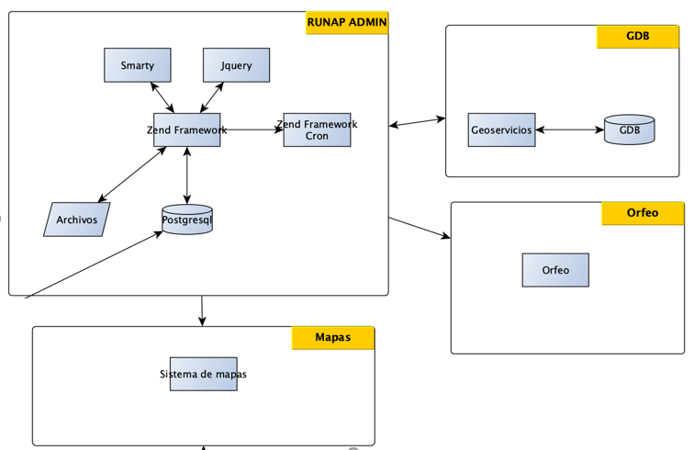
Ilustración 1. Arquitectura General RUNAP
Adicional a esto, el esquema de visualización de la información de RUNAP está asociada a otra aplicación de backend y frontend desarrollada en php 7.2 con el framework de Phalcon Nginx y Postgresql versión 11 y el frontend está bajo AngularJs versión 1.

Dicho esquema se encuentra asociada a la siguiente URL http://runap.parquesnacionales.gov.co/ y la arquitectura descrita en la siguiente imagen.

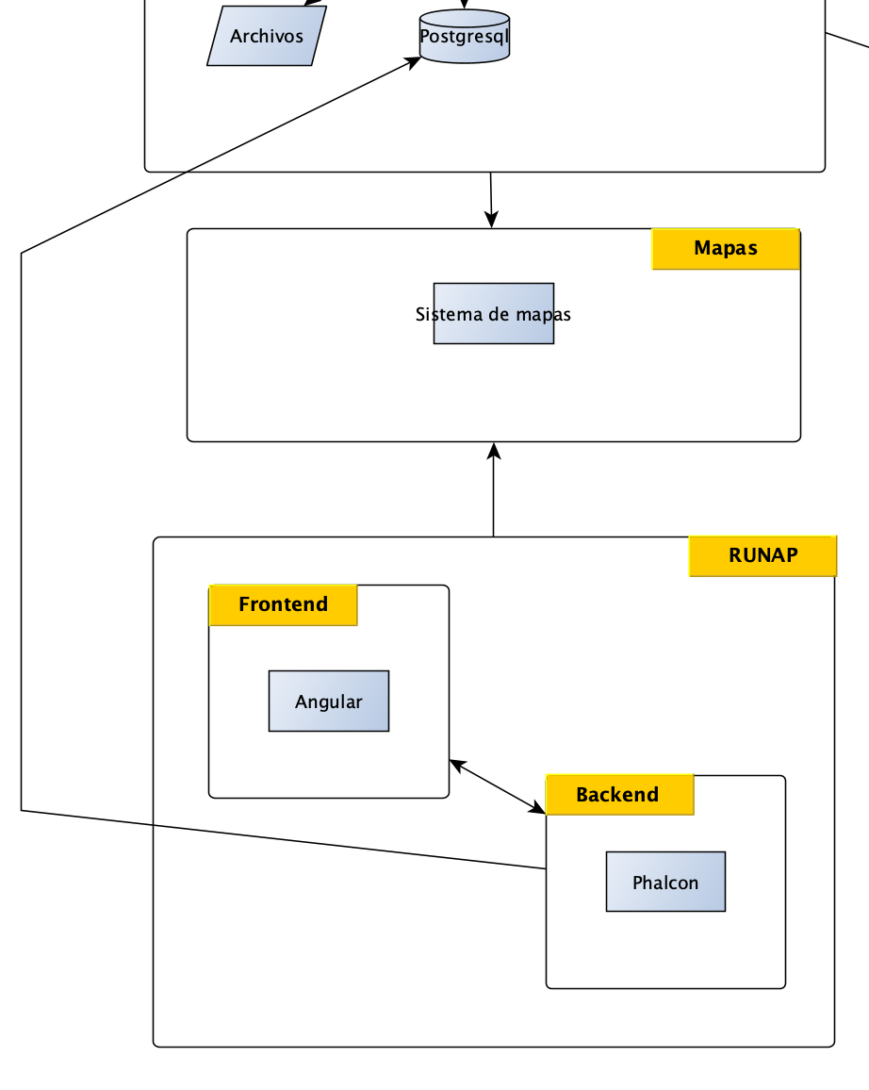
Ilustración 2. Esquema general integración con GDB

5.2. DESPLIEGUE E INFRAESTRUCTURA

El esquema de despliegue de la herramienta está dado de acuerdo con el documento Esquema de Funcionamiento de las aplicaciones en Nube de Parques Nacionales Naturales de Colombia https://docs.google.com/document/d/17542UeO1Oo64kqQkqgIQskd2Y0Y344n5ym3pRpAkJJU/edit. Este esquema define los lineamientos para realizar los diferentes despliegues de información en el esquema de nube de la entidad y contiene entre otros los temas de backups y manejo de bases de datos que garantice el funcionamiento de la aplicaciones en la nube.

5.3. BACKUPS

El esquema de backups se encuentra definido de forma automática contando con 30 días de retención sobre la base de datos y los activos de información sobre GCP de acuerdo a lo establecido en el GTSI_IN_08 Instructivo copias de seguridad para los sistemas de información de la entidad em el esquema onpremise y nube.

5.4. FLUJO DE INFORMACIÓN DE LA HERRAMIENTA

El esquema operativo aprobado para la herramienta del RUNAP está dado por el flujo que se encuentra publicado en el drive anexo en el siguiente link: https://drive.google.com/drive/u/0/folders/1VgiH4iEycXlHsIchMS9W_wkCu9KADQE5

5.5. ESTRUCTURA GENERAL DE RUNAP

De esta forma la estructura general del RUNAP está dada por el siguiente modelo el cual se puede visualizar en la siguiente imagen:

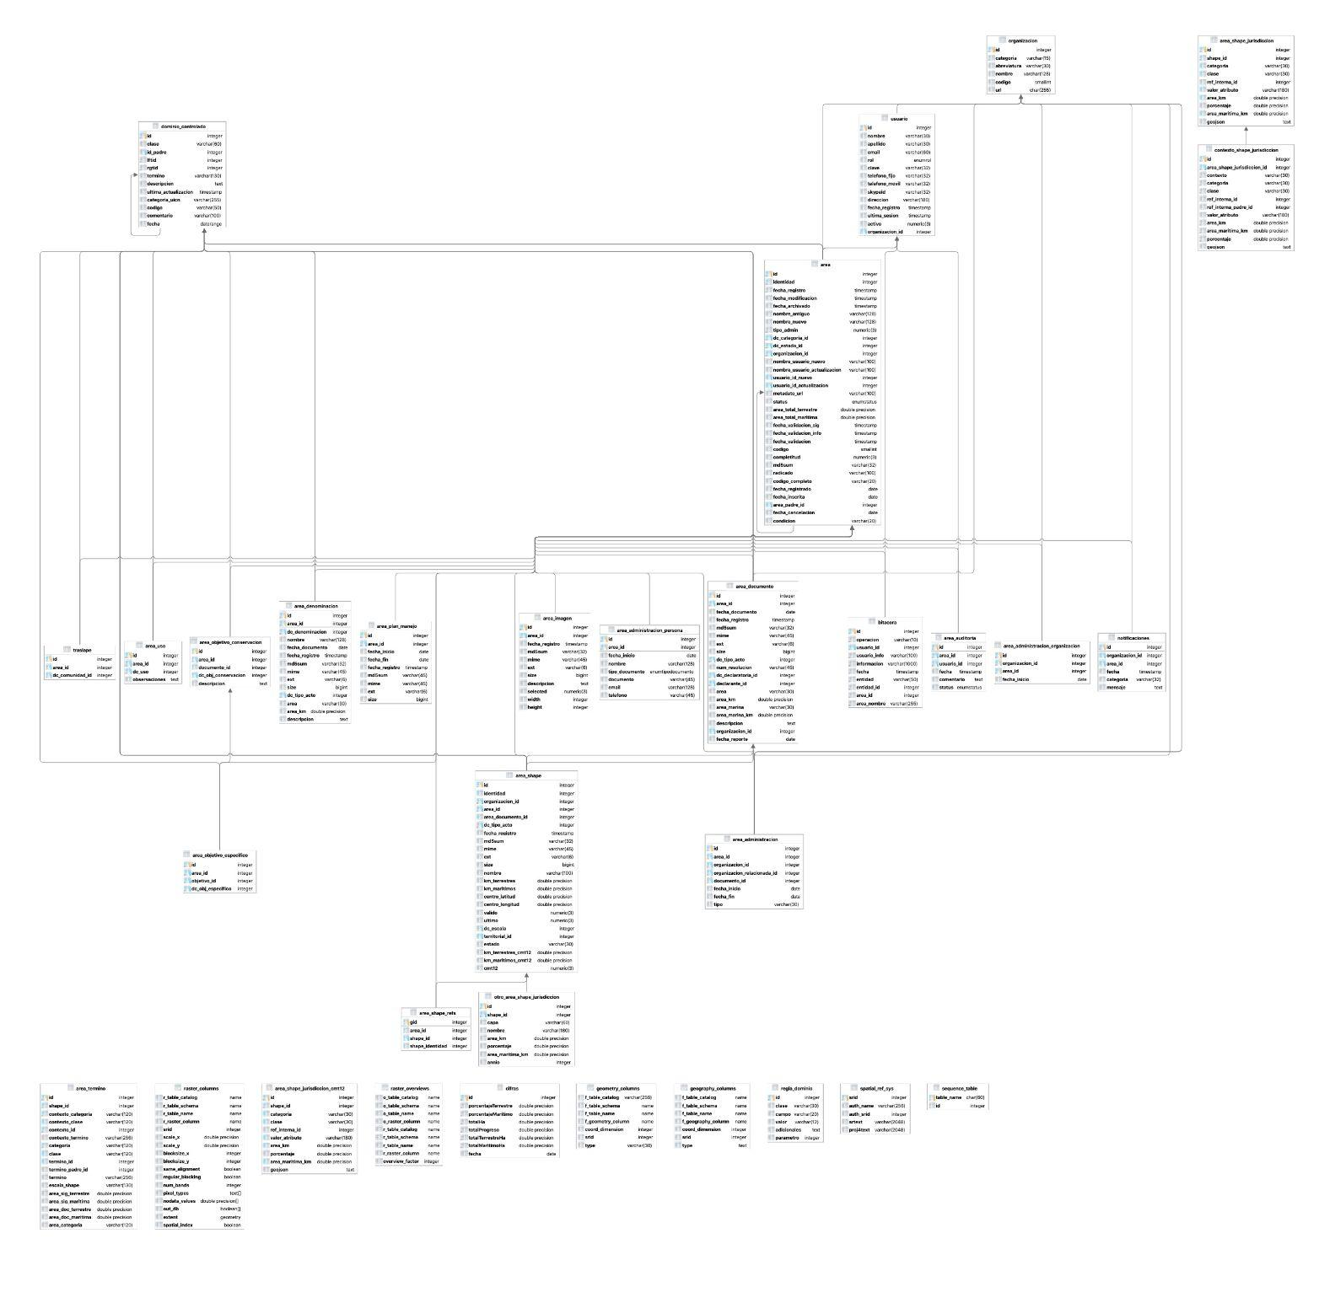
Ilustración 3. Estructura General RUNAP
A continuación, se referencia la tabla Área la cual es la principal fuente donde se mantiene toda la información del RUNAP, la cual permite realizar la trazabilidad de la información relacionado con el registro de un área protegida.

5.5.1 DESCRIPCIÓN DE TABLAS
Área: Contiene toda la información genérica de un área protegida en la cual se encuentran los siguientes atributos nombre, categoría, identidad, organización a la que pertenece, fecha en la que se registró, código DANE, nivel de completitud y estado entre otros elementos.

El campo de identidad permite tener varias versiones de una misma área en el tiempo, es decir tener una trazabilidad de un área en diferentes momentos. Esta tabla contiene la aprobación o no si el administrador SIG o temático están de acuerdo con los soportes y la completitud para su publicación del área protegida.

Área documento: Contiene los documentos con los soportes administrativos que avalan la creación del área protegida que se haya definido.

Área uso: Contiene los tipos de usos válidos para el área protegida.

Traslape: Registros de traslape con otras comunidades que tiene en este momento el área protegida.

Área objetivo conservación: Área con los objetivos generales de conservación definidos.

Área objetivo específico: Área con los objetivos específicos de conservación definidos.

Área administración persona: Contiene la persona que está a cargo de la administración del área protegida. Esta tabla no siempre aplica, principalmente para registros de sociedad civil

Área administración organización: Organización que está a cargo de la administración del área protegida. Esta tabla no siempre aplica, principalmente para áreas protegidas que NO son registros de sociedad civil

Área plan manejo: Plan de manejo que está asociada al área protegida

Área imagen: Contiene las imágenes o fotografías que han sido asociadas a un área protegidas. Aquellas que tiene el aval del administrador son publicadas en la página principal de consulta del RUNAP

Notificaciones: Contiene los textos donde se evidencian todas los traslapes que se generan entre las áreas protegidas con el fin de que el administrador de la herramienta las visualice y determine que hacer al respecto.

Usuario: Todos los usuarios que tiene acceso o no a la herramienta y que han cumplido con algún proceso de documentación o revisión sobre las áreas protegidas.

Organización: Listado de todas las organizaciones.

Dominio controlado: Todos los dominios controlados que se aplican a un área protegida tales como: acto administrativo, tipo de declaratoria, departamento, municipio, etc.

Área _denominación: Información de denominación de un área protegida.

Área shape: Histórico de shapes de un área protegida con la información de apoyo con los traslapes que genera sobre las diferentes capas definidas en la herramienta.

Área shape jurisdicción: Toda la información de traslape que generó el área protegida con las diferentes capas de cruce. En principio se tienen las capas de área protegida, ecosistema, departamentos, municipios entre otros.

Otro shape jurisdicción: Información desagregada de los pedazos que tuvieron traslape con el fin de poder determinar sobre estos otros cruces que permiten la visualización desde otras perspectivas en RUNAP como es departamento, municipios, ecosistemas entre otros.

Bitácora: Contiene la información de cualquier actividad actualización, inserción o eliminación de un registro sobre cualquiera de los modelos de la herramienta.

Regla dominio: Contiene la información de las reglas que aplican para la visualización de información sobre el domino controlado. Esto permite que cierta información sea disponible sobre ciertos contextos en general relacionados con el tipo de organización. Por ejemplo, que un tipo de acto este asociado solo a registros de sociedad civil lo rige esta tabla.

Área administración: Relaciones con otras organizaciones donde se tiene co-administración o delegación de áreas protegidas de una entidad a otra.

Los esquemas de las bases de datos están asociados a un esquema detallado que está definido en los modelos entidad relación y los cuales se encuentran versionados en el siguiente link. https://drive.google.com/drive/u/0/folders/1wjip630lrEJLT1Q5V1YUZmh1qEg_HrDs

5.6. Servicios REST
En el desarrollo de la herramienta de RUNAP se realizó la documentación de diferentes servicios REST los cuales están documentados y publicados en el esquema de Postman definido por la entidad.

El usuario de postman sobre el cual se encuentra la información de la herramienta es seviciosweb@parquesnacionales.gov.co y los cuales están publicados en https://parquesnacionales.postman.co/workspace/Runap~258209d6-fe2e-4949-9a19-ace48a119f5c/environment/11754842-e463f7b6-be39-436e-8a43-c8163bd18c8f

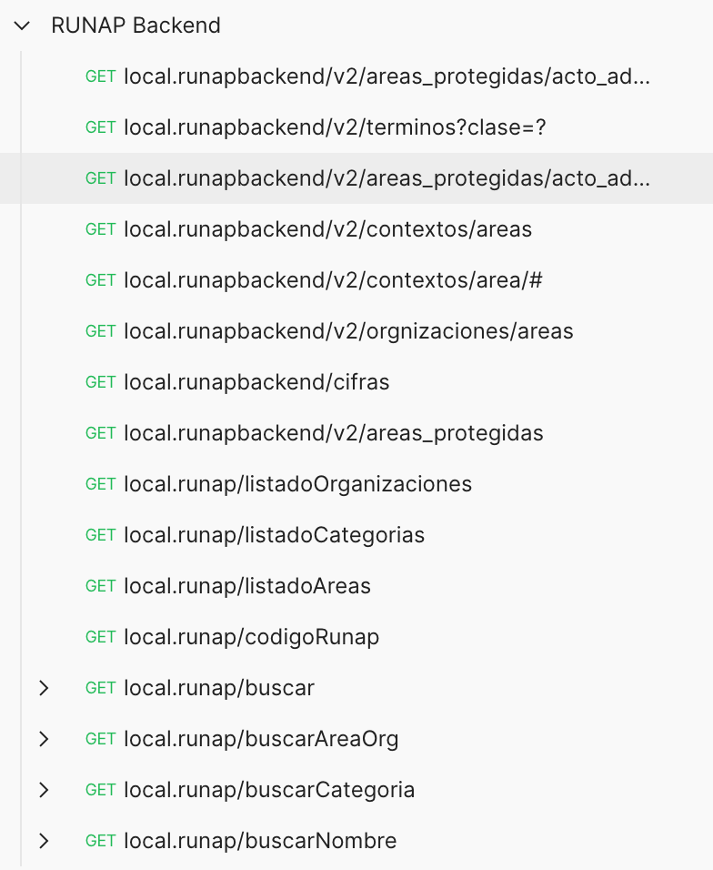

Ilustración 5. Servicios REST
En el anexo 1. Diccionario de datos de datos del RUNAP, del presente documento queda la descripción de los servicios REST, sin embargo, es de anotar que los mismos están documentados con un esquema más técnico sobre los archivos de POSTMAN.

5.7. GOOGLE ANALYTICS

Con el fin de tener estadísticas de uso de la herramienta se activa la cuenta asociada Google Analytics con el código UA-29803022-1

5.8. CRON

El sistema tiene un conjunto de cron que realizan unas tareas de consolidación y construcción de diferentes reportes y consolidación de la integración con la GDB.

El esquema de CRON está desplegado de forma automática sobre el scheduler de GCP https://console.cloud.google.com/cloudscheduler?authuser=2&project=co-parquesnacionales-cld-01

#12 3 * * * root curl http://runapadmin.parquesnacionales.gov.co/adminparques/cronjob/reporteareascompletitud?t=f73235bccbaee7279abb9a68b73c0fe6

#Servicio que crea el reporte de completitud excel
#12 2 * * * root curl http://runapadmin.parquesnacionales.gov.co/adminparques/cronjob/reporteareas?t=f73235bccbaee7279abb9a68b73c0fe6

#Servicio que crea el reporte de ares excel

#12 1 * * * root curl http://runapadmin.parquesnacionales.gov.co/adminparques/cronjob/reportaradmin?t=f73235bccbaee7279abb9a68b73c0fe6
#Servicio que crea el reporte de reportes admin

#12 4 * * * root curl http://runapadmin.parquesnacionales.gov.co/adminparques/cronjob/reportarspnn?t=f73235bccbaee7279abb9a68b73c0fe6
#Servicio que crea el reporte de completitud reportes spnn

#12 5 * * * root curl http://runapadmin.parquesnacionales.gov.co/adminparques/cronjob/reportaruicn?t=f73235bccbaee7279abb9a68b73c0fe6
#Servicio que crea el reporte de uicn excel

#12 6 * * * root curl http://runapadmin.parquesnacionales.gov.co/adminparques/cronjob/reportarsociedadcivil?t=f73235bccbaee7279abb9a68b73c0fe6
#Servicio que crea el reporte de sociedad civil excel

#40 1 * * * root curl http://runapadmin.parquesnacionales.gov.co/adminparques/cronjob/reportarsinap?t=f73235bccbaee7279abb9a68b73c0fe6
#Servicio que crea el reporte de sinap excel

#40 2 * * * root curl http://runapadmin.parquesnacionales.gov.co/adminparques/cronjob/reportardocadmin?t=f73235bccbaee7279abb9a68b73c0fe6
#Servicio que crea el reporte de adminstrador excel

#*/30 * * * * root curl http://runapadmin.parquesnacionales.gov.co/adminparques/cronjob/procesarjurisdicciones?t=f73235bccbaee7279abb9a68b73c0fe6
#Servicio que crea que ejecuta la integración con la GDB envia los shapes que están pendientes por ser procesados desde RUNAP a la GDB

#* */12 * * * root curl http://runapadmin.parquesnacionales.gov.co/adminparques/cronjob/ejecutarprocedimientopostgres?t=f73235bccbaee7279abb9a68b73c0fe6
#Servicio que actualiza la tabla términos en el RUNAP y que tiene expesta servicios del runap_backend

5.11. REST
TIPOS DE DATOS
Usando la arquitectura REST no existe como tal una definición de tipos de datos. Todos los datos son manejados como objetos JSON.

5.11.1. Operaciones
A diferencia de SOAP, no hay un descriptor que indique las operaciones que hay disponibles. Cada operación es pasada como primer parámetro de un llamado GET HTTP, seguido de los demás parámetros de la operación.

5.11.2. Operación “listadoOrganizaciones”
Obtiene una lista de todas las organizaciones del sistema. Retorna una lista JSON de objetos con la información de las organizaciones. No recibe ningún parámetro de entrada.
La url es:
https://runap.parquesnacionales.gov.co/webservice/areas/rest?method=listadoOrganizaciones

5.11.3 Operación “listadoCategorias”
Obtiene una lista de todas las categorías del sistema. Retorna una lista JSON de objetos con la información de las categorías. No recibe ningún parámetro de entrada.
La url es:
https://runap.parquesnacionales.gov.co/webservice/areas/rest?method=listadoCategorias.

5.11.4. Operación “listadoAreas”
Obtiene una lista de todas las áreas del sistema. Retorna una lista JSON de objetos con la información de las áreas. No recibe ningún parámetro de entrada.
La url es:
https://runap.parquesnacionales.gov.co/webservice/areas/rest?method=listadoAreas

5.11.5. Operación “buscarPorId”
Obtiene la información completa de un área. Retorna un objeto JSON con la información del área.
La url es:
https://runap.parquesnacionales.gov.co/webservice/areas/rest?method=buscarPorId&areaId=<entero>&datosCompleto=<booleano>
Recibe los siguientes parámetros de entrada:
Parámetro | Tipo de dato | Descripción | ¿Obligatorio?
areaId | Entero | Identificador único del área | Sí
datosCompletos | Booleano | Si es 1, entrega la información completa del área. Si es 0, entrega una versión resumida del área. Valor por defecto: 1 | No

5.11.6. Operación “buscarAreasPublicasPorOrganizacion”
Obtiene las áreas públicas de la organización recibida como parámetro. Retorna una lista JSON de objetos con la información de las áreas.
La url es:
https://runap.parquesnacionales.gov.co/webservice/areas/rest?method=buscarAreasPublicasPorOrganizacion&organizacion=<cadena de texto>&datosCompleto=<booleano>
Recibe los siguientes parámetros de entrada:

Parámetro | Tipo de dato | Descripción | ¿Obligatorio?
organizacion | Cadena de texto | Organización de las áreas públicas que se desean obtener | Si
datosCompletos | Booleano | Si es 1, entrega la información completa de las áreas. Si es 0, entrega una versión resumida de las áreas. Valor por defecto: 1 | No

5.11.7. Operación “buscarPorCategoría”
Obtiene las áreas de la categoría recibida como parámetro. Retorna una lista JSON de objetos con la información de las áreas. La url es:
https://runap.parquesnacionales.gov.co/webservice/areas/rest?method=buscarPorCategoria&categoria=<cadena de texto>&datosCompleto=<booleano>
Recibe los siguientes parámetros de entrada:
Parámetro | Tipo de dato | Descripción | ¿Obligatorio?
categoria | Cadena de texto | Categoría en la que se quiere buscar | Si
datosCompletos | Booleano | Si es 1, entrega la información completa de las áreas. Si es 0, entrega una versión resumida de las áreas. Valor por defecto: 1 | No

5.11.8. Operación “buscarPorNombreParque”
Obtiene las áreas que coinciden con el nombre del parque recibido como parámetro. Retorna una lista JSON de objetos con la información de las áreas. La url es:
https://runap.parquesnacionales.gov.co/webservice/areas/rest?method=buscarPorNombreParque&nombreParque==<cadena de texto>&datosCompleto=<booleano>
Recibe los siguientes parámetros de entrada:
Parámetro | Tipo de dato | Descripción | ¿Obligatorio?
nombreParque | Cadena de texto | Nombre del parque del cual se desean obtener las áreas | Sí
datosCompletos | Booleano | Si es 1, entrega la información completa de las áreas. Si es 0, entrega una versión resumida de las áreas. Valor por defecto: 1 | No

ANEXOS
Anexo 1. Diccionario de datos de datos del RUNAP

CONTROL DE CAMBIOS
FECHA DE VIGENCIA VERSIÓN ANTERIOR | VERSIÓN ANTERIOR | MOTIVO DE LA ACTUALIZACIÓN
21/04/2022 | 1 | Se realizó la actualización de la estructura del RUNAP en la Ilustración 3. Estructura General RUNAP.  De acuerdo a la resolución 310 del 2021 donde se conforman los Grupo Internos de Trabajo se ajustan los responsables de revisar y aprobar el documento.
25/04/2022 | 2 | Se re codifica el documento de acuerdo con el nuevo mapa de procesos, actualizando el código. El documento por cargue inicial en la aplicación tecnológica reinicia desde el código 1. Para consultar los obsoletos ver matriz de armonización documentos del SGI al nuevo mapa de procesos https://drive.google.com/drive/u/1/folders/1Tu2ChzlvgSaXxc10UpqzX-SVhu095Kvv  Las fechas y nombres que aparecen en el control de revisión y aprobación (Créditos), obedecen a las fechas registradas en el documento antes de la migración del documento al nuevo mapa de procesos.

CRÉDITOS
Elaboró o Actualización | Nombre | Alan Aguia  Sandra Milena Gómez
 | Cargo | Profesional Especializado Contratista  Profesional Contratista
 | Fecha | 26/10/2021
Revisó | Nombre | Carlos Arturo Sáenz Barón
 | Cargo | Coordinador Grupo de Tecnologías de la Información y las Comunicaciones.
 | Fecha: | 21/04/2022
Aprobó | Nombre | Carlos Arturo Sáenz Barón
 | Cargo | Coordinador Grupo de Tecnologías de la Información y las Comunicaciones.
 | Fecha: | 21/04/2022

Diccionario de datos de datos del RUNAP, se encuentra versionado de acuerdo al formato trabajado conjuntamente con el DANE en el siguiente link https://drive.google.com/drive/folders/1wjip630lrEJLT1Q5V1YUZmh1qEg_HrDs

